Esercitazione 8 – Java Swing e Applet

Definire la classe KMeans nel package client. Tale classe definisce una applet eseguibile in un browser web
(la visualizzazione dell'applet, tramite applet viewer, è riportata nel seguito)
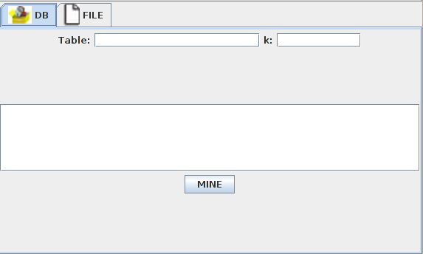
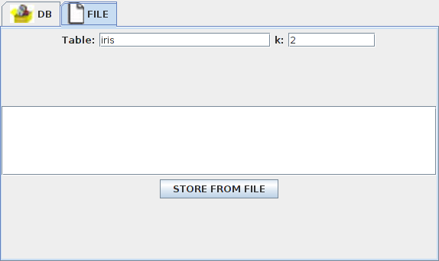

Classe KMeans
Attributi
private ObjectOutputStream out;
private ObjectInputStream in ;
Inner Class TabbedPane
Metodi
public void init()
Inizializza la componente grafica della applet istanziando un oggetto della classe JtabbedPane e aggiungendolo al container della applet. Inoltre avvia la richiesta di connessione al Server ed inizializza i flussi di comunicazione (membri dato in e out). Ip del server e porta sono acquisiti come parametri dalla pagina HTML.
Container cp=getContentPane() [GridLayout(1,1)]
TabbedPane tab=new TabbedPane()

Classe TabbelPane che estende JPanel
Attributi
private JPanelCluster panelDB;
private JPanelCluster panelFile;

Inner Class JPanelCluster
Metodi
TabbedPane() // fornito dal docente
Inizializza i membri panelDB e panelFile e li aggiunge ad un oggetto istanza della classe TabbedPane. Tale oggetto (TabbedPane) è quindi inserito nel pannello che si sta costruendo.
private void learningFromDBAction()throws SocketException, IOException, ClassNotFoundException
Acquisisce il numero di cluster (panelDB.kText.getText()). Qualora il valore acquisito non fosse un numero positivo visualizza un messaggio di errore all'interno di una JOptionPane (vedi esempio).

int k;
try{
k=new Integer(panelDB.kText.getText()).intValue();
}
catch(NumberFormatException e){
JOptionPane.showMessageDialog(this,e.toString());
return;
}

Acquisisce in nome della tabella (da panelDB.tableText). Trasmette al server il comando 0 e il nome della tabella. Resta in attesa della risposta del server. In caso di risposta diversa da "OK", visualizza un messaggio di errore in una JOptionPane e termina l'esecuzione del metodo.
Altrimenti, invia il comando 1 e il numero di cluster da scoprire e aspetta la risposta del server. In caso di risposta diversa da "OK", visualizza un messaggio di errore in una JOptionPane e termina l'esecuzione del metodo.
Altrimenti legge il numero di iterazioni e i cluster così come sono trasmessi da server e li visualizza in panelDB.clusterOutput. Invia al server il comando 2 e aspetta la risposta del server. In caso di risposta diversa da "OK", visualizza un messaggio di errore in una JOptionPane e termina l'esecuzione del metodo, altrimenti visualizza un messaggio che confermi il successo della attività in una JOptionPane.

private void learningFromFileAction() throws SocketException, IOException, ClassNotFoundException

Acquisisce il nome della tabella (da panelFile.tableText) e il numero dei cluster (da panelFile.kText). Invia al server il comando 3, il nome della tabella e il numero dei cluster e aspetta la risposta del server. In caso di risposta diversa da "OK", visualizza un messaggio di errore in una JOptionPane e termina l'esecuzione del metodo, altrimenti visualizza, in una JOptionPane, un messaggio che confermi il successo della attività.

Classe JPanelCluster che estende JPanel
Attributi

private JTextField tableText=new JTextField(20);
private JTextField kText=new JTextField(10);
private JTextArea clusterOutput=new JTextArea();
private JButton executeButton;

Metodi

JPanelCluster(String buttonName, java.awt.event.ActionListener a)
Comportamento: Inizializza il pannello in accordo allo schema riportato nel seguito (utilizzare opportunamente i layout). Aggiunge l'ascoltatore a al bottone executeButton.

upPanel
jLabel
tableText
jLabel
kText

centralPanel
clusterOutput

executeButton
downPanel

NOTE:
- Il package SERVER non viene modificato
- Le classi Keyboard e MainTest del package client possono essere rimosse.

